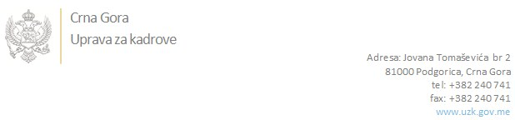

Br: 02-100/22-178/17

Podgorica, 30.03.2022.

U skladu sa članom 47 Zakona o državnim službenicima i namještenicima ("Službeni list CG", br. 02/18, 34/19 i 08/21), a na osnovu Izvještaja o provjeri znanja, sposobnosti, kompetencija i vještina kandidata br. 02-100/22-178/16 od 30.03.2022. godine, Uprava za kadrove utvrdila je

**LISTU ZA IZBOR KANDIDATA**

Po javnom oglasu br. 02-100/22-178/3, objavljenom 16.02.2022. godine, za potrebe **Privrednog suda Crne Gore**, za radno mjesto:

**Savjetnik/ca, /** - Izvršilaca: 3, na neodređeno vrijeme, VII1 nivo kvalifikacije obrazovanja, Pravni fakultet

**NEVENA SPAJIĆ - ostvareni broj bodova 19.40**

**FILIP MRVALJEVIĆ - ostvareni broj bodova 18.47**

**MILJAN SAIČIĆ - ostvareni broj bodova 18.30**

**ALEKSANDRA DRAGAŠ - ostvareni broj bodova 16.37**

Odluka o izboru kandidata donosi se u skladu sa članom 48 Zakona o državnim službenicima i namještenicima ("Službeni list CG", br. 02/18, 34/19 i 08/21), i dostavlja Upravi za kadrove najkasnije u roku od deset dana od dana prijema liste za izbor kandidata.

**mr Jovana Nišavić**

**DIREKTORICA**

Dostavljeno:

- Privrednom sudu Crne Gore

- a/a